Алматы қаласы әкімдігінің "Алматы қаласында сәулет, қала құрылысы және құрылыс саласында көрсетілетін мемлекеттік қызмет регламенттерін бекіту туралы" 2015 жылғы 18 қарашадағы №4/636 қаулысына өзгеріс енгізу туралы
Күшін жойған
Алматы қаласы әкімдігінің 2017 жылғы 1 ақпандағы № 1/34 қаулысы. Алматы қаласы Әділет департаментінде 2017 жылғы 3 наурызда № 1346 болып тіркелді. Күші жойылды - Алматы қаласы әкімдігінің 2020 жылғы 9 желтоқсандағы № 4/564 қаулысымен
Ескерту. Күші жойылды - Алматы қаласы әкімдігінің 09.12.2020 № 4/564 (алғаш ресми жарияланған кейін күнтізбелік он күн өткен соң қолданысқа енгізіледі) қаулысымен.
Қазақстан Республикасының 2013 жылғы 15 сәуірдегі "Мемлекеттік көрсетілетін қызметтер туралы" Заңының 16 бабына сәйкес және Қазақстан Республикасының Ұлттық экономика министрінің міндетін атқарушының 2016жылғы 17 маусымдағы № 267 "Қазақстан Республикасы Ұлттық экономика министрінің кейбір бұйрықтарына өзгерістер енгізу туралы" бұйрығын басшылыққа алып, Алматы қаласының әкімдігі ҚАУЛЫ ЕТЕДІ:
1. Алматы қаласы әкімдігінің"Алматы қаласында сәулет, қала құрылысы және құрылыс саласында көрсетілетін мемлекеттік қызмет регламенттерін бекіту туралы" 2015 жылғы 18 қарашадағы № 4/636 (нормативтік құқықтық актілерді мемлекеттік тіркеу Тізілімінде № 1238 болып тіркелген, 2015 жылғы 31 желтоқсанда "Алматы ақшамы" және "Вечерний Алматы" газеттерінде жарияланған) қаулысына келесі өзгеріс енгізілсін:
аталған қаулымен бекітілген "Сәулет, қала құрылысы және құрылыс қызметі саласында сарапшылық жұмыстарды және инжинирингтік көрсетілетін қызметтерді жүзеге асыратын сарапшыларды аттестаттау" мемлекеттік көрсетілетін қызмет регламенті осы қаулының қосымшасына сәйкес жаңа редакцияда мазмұндалсын.
2. Алматы қаласы Мемлекеттік сәулет-құрылыс бақылауы басқармасы осы қаулыны интернет-ресурста орналастыруды қамтамасыз етсін.
3. Осы қаулының орындалуын бақылау Алматы қаласы әкімінің орынбасары С. Мәкежановқа жүктелсін.
4. Осы "Алматы қаласы әкімдігінің "Алматы қаласында сәулет, қала құрылысы және құрылыс саласында көрсетілетін мемлекеттік қызмет регламенттерін бекіту туралы" 2015 жылғы 18 қарашадағы № 4/636 қаулысына өзгеріс енгізу туралы"қаулы әділет органдарында мемлекеттік тіркелген күннен бастап күшіне енеді және ол алғаш ресми жарияланғаннан кейін күнтізбелік он күн өткен соң қолданысқа енгізіледі.
Алматы қаласының әкімі | Б. Байбек
Алматы қаласы әкімдігінің
2017 жылғы 1 ақпандағы
№ 1/34 қаулысына 1 қосымша
Алматы қаласы әкімдігінің
2015 жылғы 18 қарашадағы
№ 4/636 қаулысымен бекітілген
"Сәулет, қала құрылысы және құрылыс қызметі саласында сарапшылық
жұмыстарды және инжинирингтік көрсетілетін қызметтерді жүзеге
асыратын сарапшыларды аттестаттау" мемлекеттік көрсетілетін
қызмет регламенті
1. Жалпы ережелер
1. Осы "Сәулет, қала құрылысы және құрылыс қызметі саласында сарапшылық жұмыстарды және инжинирингтік көрсетілетін қызметтерді жүзеге асыратын сарапшыларды аттестаттау" мемлекеттік көрсетілетінқызмет регламенті (бұдан әрі - Регламент) Қазақстан Республикасы Ұлттық экономика министрінің міндетін атқарушының 2016 жылғы 17 маусымдағы № 267 "Қазақстан Республикасы Ұлттық экономика министрлігінің кейбір бұйрықтарына өзгерістер енгізу туралы" бұйрығының, Қазақстан Республикасы Ұлттық экономика министрінің міндетін атқарушының 2015 жылғы 27 наурыздағы № 276 бұйрығымен бекітілген "Сәулет, қала құрылысы және құрылыс қызметі саласында сарапшылық жұмыстарды және инжинирингтік көрсетілетінқызметтерді жүзеге асыратын сарапшыларды аттестаттау" мемлекеттік көрсетілетінқызметстандартының (бұдан әрі - Стандарт) негізінде әзірленді.
"Сәулет, қала құрылысы және құрылыс қызметі саласында сарапшылық жұмыстарды және инжинирингтіккөрсетілетін қызметтерді жүзеге асыратын сарапшыларды аттестаттау" мемлекеттік қызметін (бұдан әрі - мемлекеттік көрсетілетінқызмет) "Алматы қаласы Мемлекеттік сәулет-құрылыс бақылауы басқармасы" коммуналдық мемлекеттік мекемесі (бұдан әрі - көрсетілетінқызметті беруші) көрсетеді, мекенжайы және телефондары осы Регламенттің 1 қосымшасында көрсетілген.
Құжаттарды қабылдау және мемлекеттік қызметті көрсету нәтижелерін беру мыналар арқылы баламалы негізде жүзеге асырылады:
1) көрсетілетінқызметті беруші;
2) "электрондық үкіметтің" веб-порталы: www.egov.kz (бұдан әрі-портал).
2. Мемлекеттік қызметжеке тұлғаларға (бұдан әрі – көрсетілетін қызметті алушы) тегін көрсетіледі.
3. Мемлекеттік қызмет көрсету нысаны: электронды (ішінара автоматтандырылған) және (немесе) қағаз түрінде.
4. Мемлекеттік қызмет көрсетудің нәтижесі - сәулет, қала құрылысы және құрылыс қызметі саласында сараптамалық жұмыстар мен инжинирингтiк көрсетілетін қызметтерді жүзеге асыратын (бұдан әрі – аттестат) сарапшының аттестатын беру (электронды аттестат), немесе Стандарттың 10 тармағында көзделген жағдайлар мен негіздер бойынша мемлекеттік қызметті көрсетуден бас тарту туралы дәлелді жауап беру болып табылады.
Мемлекеттік қызметті көрсетудің нәтижесін ұсыну нысаны: электронды.
Көрсетілетінқызметті алушы портал арқылы өтініш жасағанда мемлекеттік қызмет нәтижесі Көрсетілетінқызметті берушінің уәкілетті адамының электрондық цифрлық қолтаңбасымен (бұдан әрі ̵ ЭЦҚ) куәландырылған электрондық құжат нысанында Көрсетілетінқызметті алушының "жеке кабинетіне" жолданады.
Көрсетілетін қызметті алушы мемлекеттік қызмет көрсетудің нәтижесін алу үшін қағаз тасығышта өтініш жасағанда мемлекеттік қызмет көрсетудің нәтижесі электрондық түрде ресімделіп, басылып шығарылады.
5. Мемлекеттік қызмет көрсетудің мерзімі Стандарттың 4 тармағында белгіленген және көрсетілетінқызметті берушіге құжаттар топтамасын тапсырған немесе портал арқылы тапсырған күннен бастап 30 (отыз) жұмыс күнін құрайды.
2. Мемлекеттік қызмет көрсету процесіндекөрсетілетінқызметті берушінің
құрылымдық бөлімшелерінің (қызметкерлерінің) іс-әрекет тәртібінің сипаттамасы
6. Мемлекеттік қызметті көрсету бойынша рәсімді (іс-әрекетті) бастауға негіздемелер мыналар болып табылады:
көрсетілетін қызметті берушіге өтініш жасаған кезде ̵ Стандарттың 9 тармағында қарастырылған құжаттар топтамасы қоса берілген өтініш;
портал арқылы өтініш жасаған кезде ̵ Стандарттың 9 тармағында қарастырылған құжаттар топтамасы қоса берілген, Көрсетілетін қызметті алушының ЭЦҚ қойылған, электрондық құжат түріндегі өтініш.
7. Мемлекеттік қызметті көрсету процесінің құрамына кіретін әрбір рәсімнің (іс-әрекеттің) мазмұны, оларды орындау ұзақтығы:
1) көрсетілетін қызметті алушылардан тікелей көрсетілетін қызметті берушінің кеңсесі арқылы немесе "Е-лицензиялау"мемлекеттік деректер базасы" ақпараттық жүйесінде (ақпараттық жүйе) портал арқылы мемлекеттік қызметті алуға арналған сұрауды (бұдан әрі - сұрау) көрсетілетін қызметті берушінің уәкілетті қызметкерінің келіп түскен күні тіркеуі.
Өтініш қағаз тасымалдағышта келіп түскен жағдайда көрсетілетін қызметті берушінің уәкілетті қызметкері өтінішті ақпараттық жүйеде тіркейді және 2 (екі) жұмыс күні ішіндеорындауға беруі;
2) көрсетілетін қызметті берушінің уәкілетті қызметкері (қызметкерлері) 2(екі) жұмыс күні ішінде құжаттарды жинаудың нәтижесі бойынша әрбір көрсетілетін қызметті алушыға қатысты аттестаттаудан өтуге өтініш берген адамдардың тізімін қалыптастырады;
3) көрсетілетін қызметті берушінің уәкілетті қызметкерінің3 (үш) жұмыс күні ішінде көрсетілетінқызметті алушы ұсынған құжаттарды алдын ала талдау анықтамасын (бұдан әрі - Анықтама)және әрбір көрсетілетін қызметті алушыға қатысты ұсынылған құжаттарға сәйкес қызметтік тізімді (бұдан әрі - Қызметтік тізім) дайындауы және көрсетілетін қызметті берушінің құрылымдық бөлімшесінің басшысына қол қоюға жіберуі;
4) көрсетілетінқызметті беруші бөлімі басшысының анықтама келіп түскен күні қол қоюы;
5) көрсетілетінқызметті берушінің уәкілетті қызметкерінің 3 (үш) жұмыс күні ішінде ақпараттық жүйеде көрсетілетінқызметті алушының келіп түскен сұрауын өңдеуі, қағаз тасымалдағыштарда ұсынылған құжаттардың сканерленген көшірмелерін, ұсынылған құжаттарға сәйкес анықтаманың, қызметтік тізімнің көшірмелерін қоса тіркеуі;
6) көрсетілетінқызметті берушінің жауапты орындаушысының 1 (бір) жұмыс күні ішінде көрсетілетін қызметті беруші басшысының қарауына материалдар тізбесін дайындауы;
7) көрсетілетін қызметті беруші басшысының 3 (үш) жұмыс күні ішінде сұрауға тіркелген материалдардың Қазақстан Республикасы Ұлттық экономика министрінің 2014 жылғы 27 қарашадағы № 114 бұйрығымен бекітілген Сәулет, қала құрылысы және құрылыс қызметі саласында сарапшылық жұмыстарды және инжинирингтік көрсетілетін қызметтерді жүзеге асыратын сарапшыларды аттестаттау қағидаларының (бұдан әрі - Қағидалар) талаптарына сәйкестігін қарауы;
8) тестілеуге жіберілгендер немесе жіберілмегендердің тізілімін және тестілеу өткізу кестесін бекіту туралы бұйрықты 3 (үш) жұмыс күні ішінде дайындау;
9) тестілеуге жіберілмеген өтініш берушілерге хабарлау, сондай-ақ тестілеуге жіберілген өтініш берушілерге тестілеудің өткізілетін күні туралы 3 (үш) күнін ішінде хабарлау;
10) аталған рәсімге жіберілген адамдар үшін 1 (бір) жұмыс күні ішінде көрсетілетін қызметті беруші бекіткен уақытта тестілеу өткізу;
11) көрсетілетін қызметті берушінің уәкілетті қызметкерінің тестілеу өткізілген күні тестілеу өткізілгені туралы акт жасауы;
12) көрсетілетін қызметті берушінің уәкілетті қызметкерінің 3 (үш) жұмыс күні ішінде аттестаттарды беру (тестілеуден өтпегені) туралы бұйрықты дайындауы және көрсетілетін қызметті берушінің уәкілетті қызметкерінің "Сарапшыларды аттестаттау" АЖ бағдарламасынан автоматты режимде алынған нәтижелерді көрсетілетін қызметті берушінің басшысына қарауға жіберуі;
13) көрсетілетін қызметті беруші басшысының аттестаттарды беру (тестілеуден өтпегені) туралы бұйрыққа келіп түскен күні қол қоюы;
14) көрсетілетін қызметті берушінің жауапты қызметкерінің 3 (үш) жұмыс күні ішінде қағаз тасымалдағыштағы дәлелді бас тартылған жауапты басшыға қол қою үшін жіберуі;
15) көрсетілетін қызметті беруші басшысының iсұрау келіп түскен күні қол қоюы;
16) бұйрықтың негізінде көрсетілетін қызметті берушінің уәкілетті қызметкері 3 (үш) жұмыс күні ішінде ақпараттық жүйеде оң нәтижесі бар сұрауды немесе дәлелді бас тартылған сұрауды көрсетілетін қызметті берушінің басшысына қол қою үшін қалыптастырады;
17) электронды түрде келіп түскен күнінде сұрауға көрсетілетін қызметті беруші басшысының қол қоюы.
8. Келесі рәсімді (іс-әрекетті) орындауды бастау үшін негіз болатын мемлекеттік қызмет көрсету жөніндегі рәсімнің (іс-әрекеттің) нәтижелері:
1) кіріс нөмірі бар тіркелген сұрау;
2) аттестаттаудан өтуге өтініш берген адамдардың тізімі;
3) ұсынылған құжаттарға сәйкес анықтама және қызметтік тізім;
4) барлық қажетті деректемелері көрсетілген және ұсынылған құжаттарға сәйкес қызметтік тізімі бар анықтама қоса тіркелген сұрау;
5) тестілеуге жіберілген және жіберілмеген адамдардың тізімін және тестілеу өткізу кестесін бекіту туралы бұйрық;
6) көрсетілетінқызметті алушы үшін тестілеуге жіберілгені немесе жібермегені туралы хабарлама;
7) тестілеу;
8) тестілеу өткізу туралы акт;
9) көрсетілетін қызметті беруші басшысының сарапшылар аттестаттарын беру туралы бұйрығы;
10) оң нәтижесі бар немесе дәлелді бас тартылған хат;
11) өтініш электрондық түрде берілген жағдайда көрсетілетінқызметті беруші басшысының электрондық цифрлық қолтаңбасы (бұдан әрі ̵ ЭЦҚ) қойылған электрондық құжат немесе өтініш қағаз түрінде берілген жағдайда қағаз тасымалдағышта тестілеуге жіберуден бас тарту туралы дәлелді жауап.
3. Мемлекеттік қызмет көрсету процесінде көрсетілетін қызметті берушінің
құрылымдық бөлімшелерінің (қызметкерлерінің) өзара іс-әрекет тәртібінің
сипаттамасы
9. Мемлекеттік қызметті көрсету процесіне қатысатын көрсетілетін қызметті берушінің құрылымдық бөлімшелерінің (қызметкерлерінің) тізбесі:
1) көрсетілетін қызметті беруші кеңсесінің қызметкері;
2) көрсетілетін қызметті берушінің лицензиялау және аттестаттау бөлімінің маманы;
3) көрсетілетін қызметті берушінің лицензиялау және аттестаттау бөлімінің басшысы;
4) көрсетілетін қызметті берушінің басшысы немесе басшысының орынбасары.
10. Мемлекеттік қызмет көрсету процесіне келесі құрылымдық-функционалдық бірліктер (бұдан әрі ̵ ҚФБ) қатысады:
1) электрондық Үкіметтің порталы (бұдан әрі ̵ ЭҮП);
2) электрондық үкіметтің шлюзі (бұдан әрі ̵ ЭҮШ);
3) ақпараттық жүйе (бұдан әрі ̵ АЖ).
11. Әр рәсімнің (іс-әрекеттің) ұзақтығын көрсете отырып, құрылымдық бөлімшелер арасындағы рәсімдер (іс-әрекеттің) жүйелілігінің сипаттамасы:
1) көрсетілетін қызметті алушылардан тікелей портал арқылы немесе көрсетілетін қызметті берушінің кеңсесі арқылы келіп түскен мемлекеттік қызметті алуға арналған сұрауды келіп түскен күні тіркеу;
2) көрсетілетін қызметті берушінің уәкілетті қызметкері (қызметкерлері) 2(екі) жұмыс күні ішінде құжаттарды жинаудың нәтижесі бойынша әрбір көрсетілетін қызметті алушыға қатысты аттестаттаудан өтуге өтініш берген адамдардың тізімін қалыптастырады;
3) көрсетілетін қызметті берушінің уәкілетті қызметкерінің 3 (үш) жұмыс күні ішінде әрбір көрсетілетін қызметті алушыға қатысты ұсынылған құжаттарға сәйкес қызметтік тізімі бар анықтаманы дайындауы және көрсетілетін қызметті берушінің құрылымдық бөлімшесінің басшысына қол қоюға жіберуі;
4) көрсетілетін қызметті берушінің уәкілетті қызметкерінің көрсетілетін қызметті алушының анықтаманың және қызметтік тізімнің сканерленген көшірмелері қоса тіркелген сұрауын 3 (үш) жұмыс күні ішінде өңдеуі;
5) тестілеуге жіберілген адамдардың тізімін және тестілеу өткізу кестесін бекіту туралы бұйрықты 3 (үш) жұмыс күні ішінде дайындау;
6) тестілеуге жіберілмеген өтініш берушілерге хабарлау, сондай-ақ тестілеуге жіберілген өтініш берушілерге тестілеудің өткізілетін күні туралы 3 (үш) күнін ішінде хабарлау;
7) аталған рәсімге жіберілген адамдар үшін көрсетілетін қызметті беруші бекіткен уақытта тестілеу өткізу;
8) көрсетілетін қызметті берушінің уәкілетті қызметкерінің тестілеу өткізілген күні тестілеу өткізілгені туралы акт жасауы;
9) көрсетілетін қызметті алушыларды тестілеу өткен күні тестілеу нәтижелерімен таныстыру (компьютерде тестілеудің дұрыс жауаптарын компьютерлік бағдарлама автоматты түрде есептейді және тестілеу аяқталғаннан кейін экранға шығарады);
10) көрсетілетін қызметті берушінің уәкілетті қызметкерінің 3 (үш) жұмыс күні ішіндетестілеудің нәтижесі және аттестаттар беру туралыбұйрықдайындауы;
11) көрсетілетін қызметті беруші басшысының аттестаттар беру (тестілеуден өтпегені)туралы бұйрыққа келіп түскен күні қол қоюы;
12) көрсетілетін қызметті берушінің уәкілетті қызметкерінің 3 (үш) жұмыс күні ішінде ақпараттық жүйеде оң нәтижесі бар сұрауды немесе дәлелді бас тартылған сұрауды көрсетілетін қызметті берушінің басшысына қол қою үшін қалыптастыруы;
13) көрсетілетін қызметті берушінің жауапты қызметкерінің 3 (үш) жұмыс күні ішінде оң нәтижесі бар сұрауды немесе дәлелді бас тартылған сұрауды басшыға қол қою үшін жіберуі;
14) келіп түскен күннен бастап көрсетілетін қызметті беруші басшысының қол қоюы - сұрау келіп түскен күні.
12. Мемлекеттік қызмет көрсету процесіндерәсімдердің (іс-әрекеттердің) жүйелілігін, көрсетілетін қызметті берушінің құрылымдық бөлімшелерінің (қызметкерлерінің) өзара іс-қимылының толық сипаттамасы, сондай-ақ мемлекеттік қызмет көрсету процесінде өзге көрсетілетін қызметті берушілермен өзара іс-әрекет жасау тәртібінің және ақпараттық жүйелерді пайдалану тәртібінің сипаттамасы осы регламенттің 2 қосымшасына сәйкесмемлекеттік қызметті көрсетудің бизнес-процестерінің анықтамалығында көрсетіледі.
4. Мемлекеттік қызметті көрсету процесінде ақпараттық жүйелерді пайдаланудың сипаттамасы
13. "Электрондық үкімет" веб-порталы арқылы мемлекеттік қызметті көрсету кезінде өтініш жасау тәртібінің және көрсетілетін қызметті беруші және көрсетілетін қызметті алушы рәсімдерінің (іс-әрекеттерінің) жүйелілігінің сипаттамасы:
1) көрсетілетін қызметті алушы компьютерінің интернет-браузерінде сақталатын өзінің ЭЦҚ тіркеу куәлігі арқылы алушы порталда тіркеуді жүзеге асырады;
2) 1 процесс ̵ көрсетілетін қызметті алушы компьютерінің интернет-браузерінде ЭЦҚ тіркеу куәлігін бекіту, мемлекеттік қызметті алу үшін алушының порталға құпия сөз енгізу процесі;
3) 1 шарт ̵ порталда жеке сәйкестендіру нөмірі/бизнес сәйкестендіру нөмірі (бұдан әрі ̵ ЖСН/БСН) логин және құпия сөз арқылы тіркелген көрсетілетін қызметті алушы туралы деректердің түпнұсқалығын тексеру;
4) 2 процесс - көрсетілетін қызметті алушы деректерінде бұзушылықтардың болуына байланысты авторландырудан бас тарту туралы порталда хабарламаны қалыптастыру;
5) 3 процесс ̵ көрсетілетін қызметті алушының порталда осы регламентте көрсетілген қызметті таңдауы, қызметті көрсету үшін сұрау нысанын экранға шығаруы және оның құрылымы мен форматтық талаптарын ескере отырып, сұрау нысанына электрондық түрдегі қажетті құжаттарды тіркей отырып, көрсетілетін қызметті алушының нысанды толтыруы (деректерді енгізуі);
6) 4 процесс – көрсетілетін қызметті алушының сұрауды куәландыру (қол қою) үшін ЭЦҚтіркеу куәлігін тандауы;
7) 2 шарт – ЭҮП-да ЭЦҚ тіркеу куәлігінің қолданылу мерзімін және кері қайтарылған (күшін жойылған) тіркеу куәліктерінің тізімінде болмауын, сондай-ақ сұрауда көрсетілген ЖСН/БСН мен ЭЦҚ тіркеу куәлігінде көрсетілген ЖСН/БСН арасындағы сәйкестендіру деректерінің сәйкестігін тексеру;
8) 5 процесс –көрсетілетін қызметті алушының ЭЦҚ-ның түпнұсқалығының расталмауына байланысты сұрау салынған қызметтен бас тарту туралы хабарламаны қалыптастыру;
9) 6 процесс - көрсетілетін қызметті алушының ЭЦҚ арқылы сұраудың толтырылған нысанын (енгізілген деректерді) куәландыруы (қол қоюы);
10) 7 процесс –"Е-лицензиялау" МДБ АЖ-да электрондық құжатты (алушының сұрауын) тіркеу және "Е-лицензиялау" МДБ АЖ-да сұрауды өңдеу;
11) 3 шарт –көрсетілетін қызметті берушінің көрсетілетін қызметті алушының талаптарға сәйкестігін тексеруі және қызметтік тізімі бар анықтаманы қалыптастыруы;
12) 8 процесс – тестілеу өткізілетін күнін, уақытын көрсете отырып, немесе көрсетілетін қызметті беруші басшысының бұйрығы негізінде тестілеуге жібермеу туралы хабарламаны қалыптастыру;
13) 9 процесс –көрсетілетін қызметті алушының "Е-лицензиялау" МДБ АЖ-да қалыптастырылған қызметтің нәтижесін (электрондық аттестат) алуы. Электрондық құжат көрсетілетін қызметті беруші басшысының бұйрығы негізінде көрсетілетін қызметті берушінің уәкілетті тұлғасының ЭЦҚ пайдалану арқылы қалыптастырылады.
14."Электронды үкіметтің" веб-порталы арқылы қадамдық іс-әрекеттер және шешімдер осы регламенттің 3 қосымшасына сәйкес ЭҮП арқылы ішінара автоматтандырылған электрондық мемлекеттік қызметті көрсету кезіндегі функционалдық өзара іс-әрекет жасау диаграммасында көрсетілген.
"Сәулет, қала құрылысы және
құрылыс қызметі саласында
сарапшылық жұмыстарды
және инжинирингтік
көрсетілетін қызметтерді
жүзеге асыратын сарапшыларды
аттестаттау" мемлекеттік
көрсетілетін қызмет
регламентіне
1 қосымша
Көрсетілетін қызметті берушінің мекенжайы мен жұмыс кестесі
№ р/с | Атауы | Мекенжайы | Телефон нөмірлері | Жұмыс кестесі
 | "Алматы қаласы  Мемлекеттік  сәулет-құрылыс  бақылауы басқармасы" коммуналдық мемлекеттік мекемесі | Алматы қаласы, Достық даңғылы, 85 | 261-16-16,  272-14-84 | Сағ. 9.00-ден 18.00-ге дейін,  үзіліс: 13-00-14-00
"Сәулет, қала құрылысы және
құрылыс қызметі саласында
сарапшылық жұмыстарды
және инжинирингтік
көрсетілетін қызметтерді
жүзеге асыратын сарапшыларды
аттестаттау" мемлекеттік
көрсетілетін қызмет
регламентіне
2 қосымша
"Сәулет, қала құрылысы және құрылыс саласындағы сараптама жұмыстарын және
инжинирингтік көрсетілетін қызметтерді жүзеге асыратын сарапшыларды
аттестаттау" мемлекеттік қызметін көрсетудің бизнес-процестерінің анықтамалығы
(мемлекеттік қызметтің атауы)

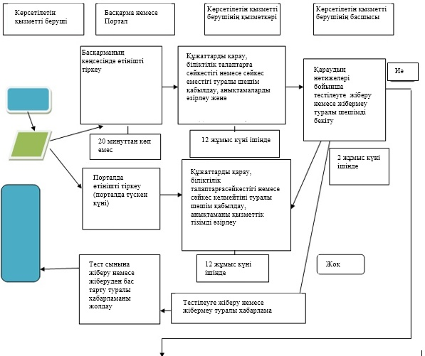

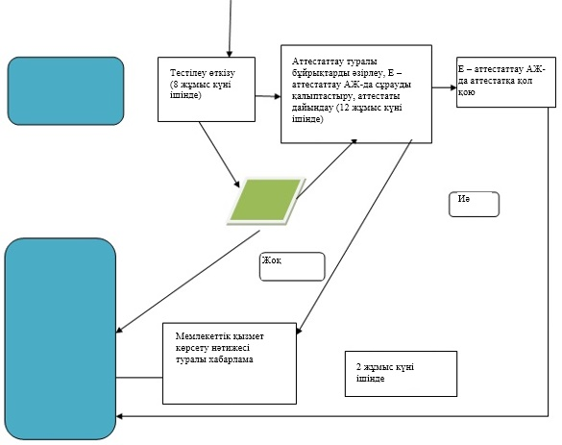
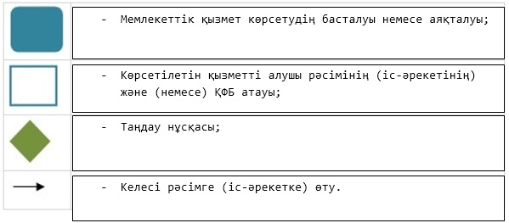

"Сәулет, қала құрылысы және
құрылыс қызметі саласында
сарапшылық жұмыстарды
және инжинирингтік
көрсетілетін қызметтерді
жүзеге асыратын сарапшыларды
аттестаттау" мемлекеттік
көрсетілетін қызмет
регламентіне
3 қосымша
Портал арқылы мемлекеттік қызметті көрсету кезінде ақпараттық жүйелердің
функционалдық өзара іс-әрекет жасау диаграммасы
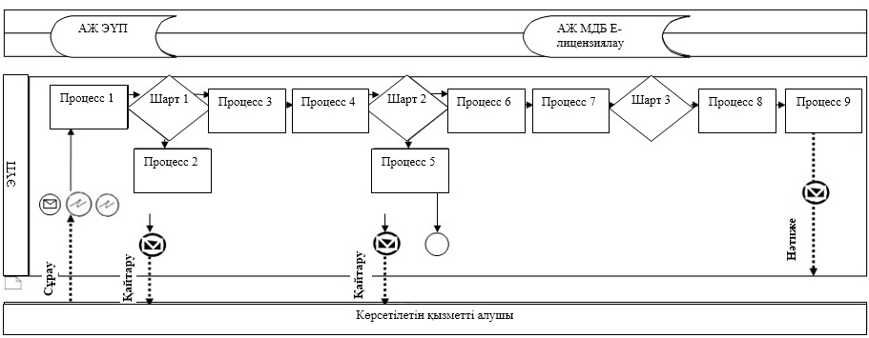

© 2012. Қазақстан Республикасы Әділет министрлігінің «Қазақстан Республикасының Заңнама және құқықтық ақпарат институты» ШЖҚ РМК

